Hw10

소프트웨어융합학과 2019102106 예다정

1.

a. level 단위로 search를 하기 때문에 level 수가 적을수록 searching efficiency가 높다.

b. 100

c. log2(100+1)

2.

c. (root가 level0이면 2N+1-1 아닌가?!)

3.

b.

4.

N개

5.

a. 6가지

b. 3가지

6.

a. M, K, Q

b. D, M, B, J, P, N

c. 15

d. 31

e. 63

7.

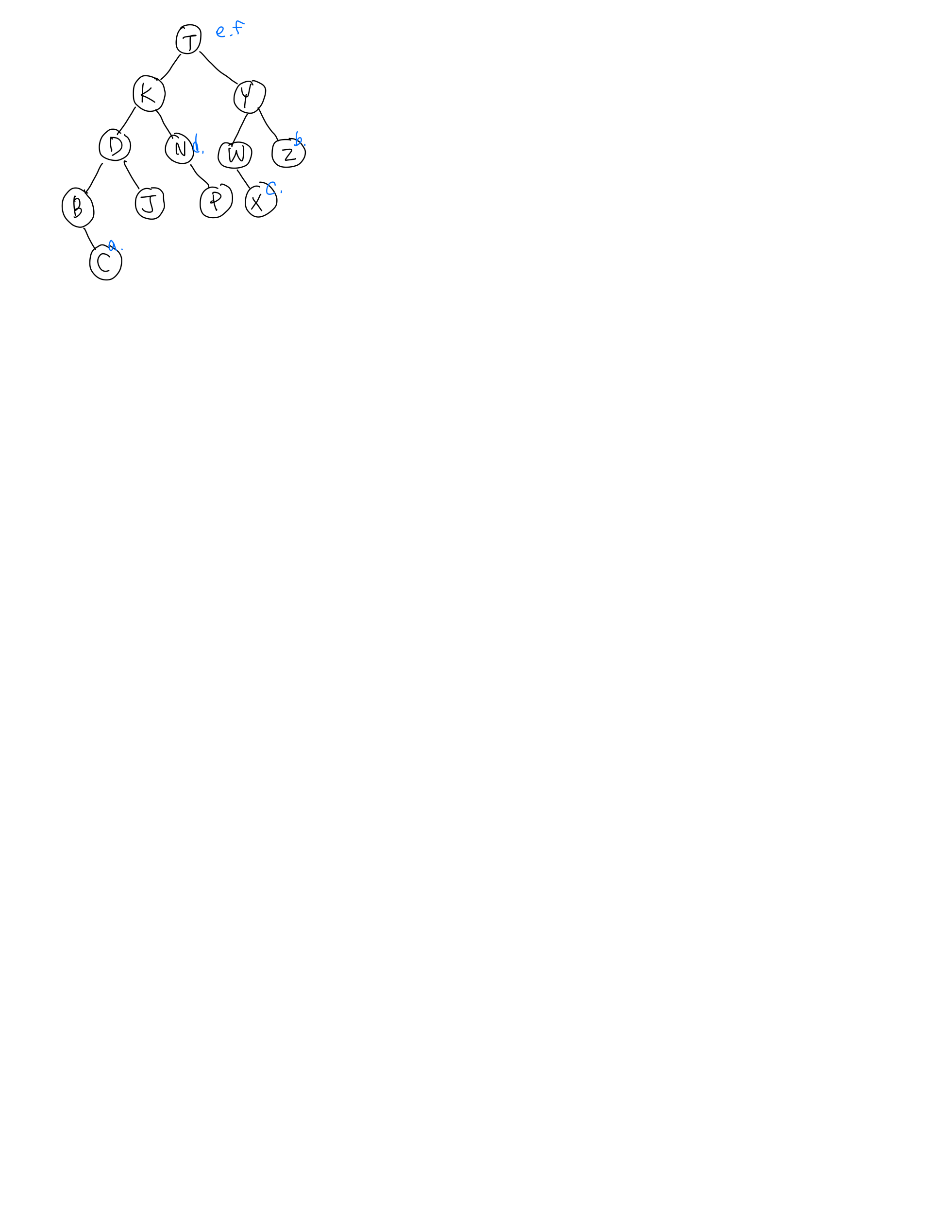

8.

a. 5

b. 11, 29, 62

c. level 0, level 1

d. 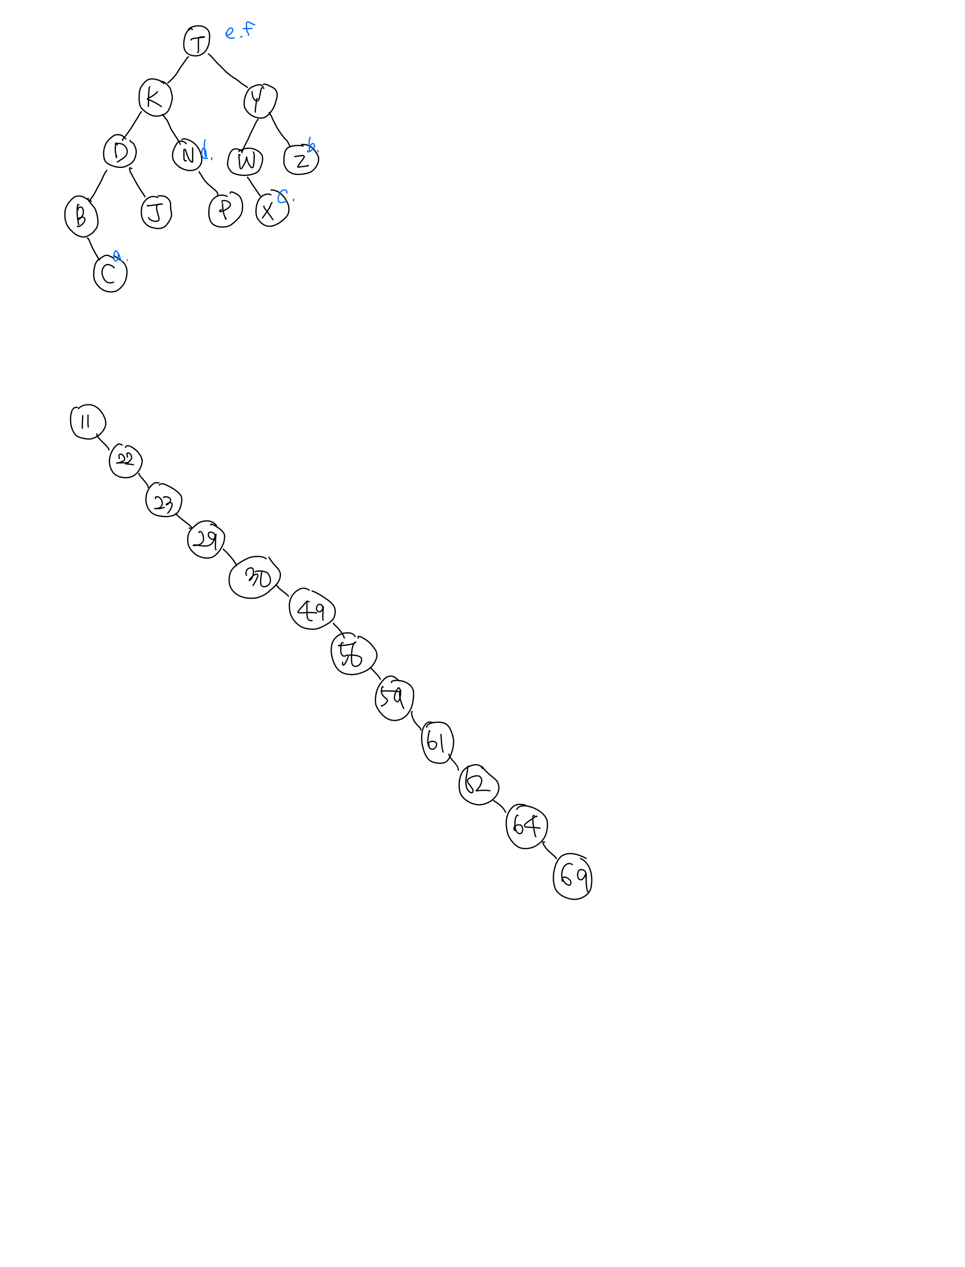

9.

a. 56 – 69 – 59 – 62

b. 56 – 47 – 22 – 29 – 23 – null

10.

bool TreeType::SimilarTrees(TreeType& tree1, TreeType& tree2)

{

// 두 트리의 모양이 같은지 판단한다.

// Pre: 두 트리는 초기화돼있어야 한다.

// Post: 트리의 모양이 같으면 (값이 같을 필요는 x, 자식 수가 같아야 함) true를, 그렇지 않으면 false를 반환한다.

return Similar(tree1.root, tree2.root);

}

bool Similar(TreeNode\* parent1, TreeNode\* parent2)

{

if (parent1 == NULL) {

if (parent2 == NULL)

return true;

return false;

}

else if (parent2 == NULL)

return false;

else

return Similar(parent1->left, parent2->left) && Similar(parent1->right, parent2->right);

}